**查新资料分析**

By chenyili

1. 本专利角度说明

本设备由反制枪和云台组成，申请的专利角度在于反制枪通过控制云台，实现自动侦测和打击的功能，不需要额外的控制和干预单元。

1. 专利查找关键词：“无人机反制 and 云台”

共38条记录

经筛选，有如下文档有较大相关性和分析意义

|  |  |
| --- | --- |
| 公开号 | 发明名称 |
| CN116192324A | 一种无人机反制自动化管控系统 |
| CN115902786A | 用于入侵无人机的声学追踪与反制拦截装置、系统及方法 |
|  |  |
|  |  |
|  |  |
|  |  |
|  |  |

1. 资料分析
2. 资料公开号：CN116192324A

名称：一种无人机反制自动化管控系统

权利要求：

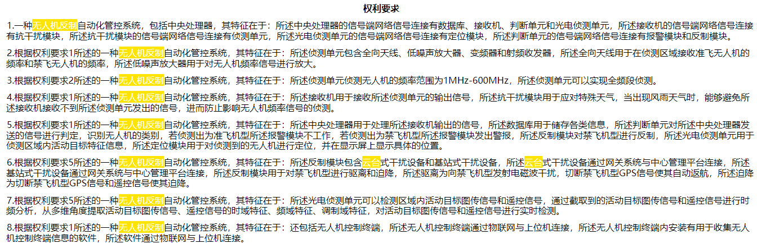

资料分析：

该专利包含反制设备，云台及中心管理平台，反制设备将信息上送到中心管理平台，由再中心管理平台决定是否进行打击。着重于反制设备的功能及中心管理功能。

相同点：有反制设备，云台，实现的功能一致

差异点：有中心管理平台

1. 资料公开号：CN115902786A

名称：用于入侵无人机的声学追踪与反制拦截装置、系统及方法

权利要求：

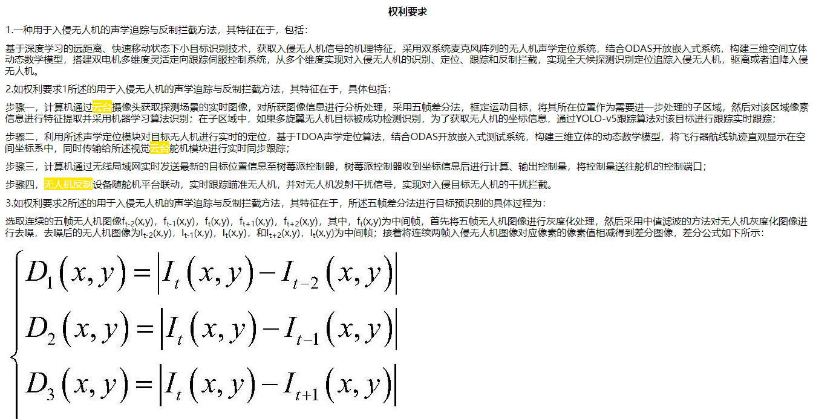 

资料分析：

该专利包含反制设备，云台。其中的反制设备通过云台跟踪无人机的声源，云台的作用成为反制设备对无人机的定位侦测的一部分，同时也承担在打击时进行定向的功能。

相同点：有反制设备，云台，实现的功能一致，而且在反制设备控制云台实现自动跟踪和打击。相似度比较高。

差异点：反制设备侦测原理不同

1. 总结
2. 专利查找关键词：